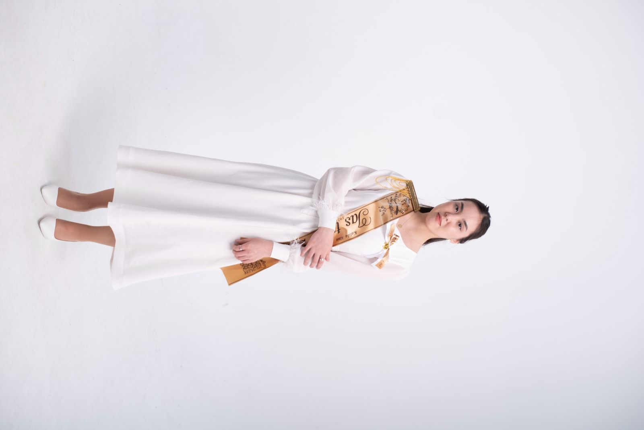

**Алматы қаласы**

**Рахым Сарсенбин атындагы**

**№192 жалпы білім беретін мектептің түлегі**

**Қалила Алуа Мұхтарқызы**

**Мен таңдаған мамандық**

Мамандық таңдау — тағдырыңды таңдау деген сөз. Болашақта өкінбейтіндей, өз қабілеті мен бейімділігіне сай кәсіп түрін таңдау. Бұл өте жауапкершілікті және маңызды іс. Мамандық таңдауда мен өзімнің қызығушылығыма, қабілетіме, бейімділігіме, қалауыма сүйендім.

Қазіргі таңда мамандықтың түрі көп. Таңдау жасау оңай емес. Ең бастысы — адам еңбекке қабілетті, зейінді болуы қажет және оның мамандығы өзі өскен ортаға маңызды, бағалы үлес қосатындай болуы шарт. Өз ісіне сенімді, дұрыс таңдау жасаған адам ғана жетістікке жетеді. Менің журналистика мамандығын таңдауымның бірнеше себептері бар:

1. Ақпарат таратудың маңызы: Журналистика арқылы қоғамға маңызды ақпаратты жеткізуге және қоғамдағы оқиғалар мен мәселелер туралы хабардар етуге мүмкіндік бар.

2. Шығармашылық еркіндік: Журналистика сізге әртүрлі тақырыптарды зерттеуге, әртүрлі адамдармен сұхбаттасуға және өзіңізді шығармашылық тұрғыда көрсетуге мүмкіндік береді.

3. Әлеуметтік әсер: Журналистердің қоғамға айтарлықтай ықпалы бар, себебі олар қоғамдық пікір қалыптастырады және әлеуметтік әділеттілікке ықпал етуі мүмкін.

4. Үздіксіз білім алу: Журналист ретінде сіз әрқашан жаңа нәрселерді үйренесіз және түрлі салаларда білім алып отырасыз.

5. Әртүрлілік және динамика: Журналистика әрқашан өзгеріп тұратын динамикалық сала, бұл сізге әрдайым жаңа және қызықты жобалармен айналысуға мүмкіндік береді.

6. Жеке қызығушылықтар: Егер сіз жаңалықтар, оқиғалар және қоғамдағы үрдістер туралы білуді жақсы көрсеңіз, журналистика сіздің қызығушылықтарыңызға сай келеді.

Бұл салада табысқа жету үшін үлкен қызығушылық пен ынта-жігер қажет. Журналист — ақпарат жинайтын, зерттейтін, өңдейтін және оны көпшілікке жеткізетін маман. Журналистер әртүрлі форматтарда жұмыс істей алады, мысалы, газет-журналдарда, телеарналарда, радиода немесе интернет-басылымдарда. Журналистің негізгі міндеттері мен қызметтері мыналарды қамтиды:

* Ақпарат жинау. Журналистер оқиғалар, мәселелер немесе қызықты тақырыптар туралы ақпарат жинау үшін сұхбаттар, сауалнамалар, зерттеулер және басқа да әдістерді қолданады.
* Мақала және репортаж жазу. Журналистер өздері жинаған ақпаратты нақты және түсінікті етіп жазып, мақалалар, репортаждар, жаңалықтар немесе аналитикалық материалдар түрінде ұсынады.
* Сұхбат алу. Журналистер жиі әртүрлі салалардағы сарапшылармен, оқиға куәгерлерімен және басқа да тұлғалармен сұхбат жүргізеді.
* Ақпаратты тексеру. Журналистердің міндеті — ақпараттың дұрыстығын тексеру және оны сенімді дереккөздермен растау.
* Қоғамдық пікір қалыптастыру. Журналистер қоғамдағы маңызды мәселелерді көтеріп, олар туралы қоғамдық пікір қалыптастырады.
* Тергеу журналистикасы. Кейбір журналистер терең зерттеулер жүргізіп, қоғамдағы маңызды мәселелер мен проблемаларды ашуға бағытталған арнайы репортаждар жасайды.
* Этика және жауапкершілік. Журналистер өз қызметінде кәсіби этика қағидаларын сақтап, ақпаратты объективті және бейтарап түрде жеткізуге тырысады.

Журналистика әртүрлі салаларда мамандануды талап етеді: саяси, экономикалық, әлеуметтік, мәдени және тағы басқа бағыттарда. Журналистердің еңбегі қоғамдағы маңызды мәселелерді анықтауға және шешуге көмектеседі.

Қорыта айтқанда, менің мамандығым қоғамға өте қажет. Оның маңызды рөлдері мен әсерлері аса құнды. Журналистер қоғамға маңызды ақпаратты жеткізіп, адамдарды болып жатқан оқиғалар мен үрдістер туралы хабардар етіп қана қоймай, қоғамдық пікірлер мен көзқарастарды қалыптастырып, демократиялық процеске оң ықпал ете алады. Сонымен қатар үкімет пен басқа да ұйымдардың қызметін бақылап, олардың заңды және этикалық нормаларға сай жұмыс істеуін қамтамасыз етіп, әділетсіздік пен заңсыздықты ашып көрсетіп, қоғамдағы шындықты қорғауға көмектеседі. Олар арқылы адамдар жаңа білім мен ақпаратқа қол жеткізіп, өздерінің дүниетанымын кеңейте алады. Журналистердің зерттеу жұмыстары мен репортаждары қоғамда әлеуметтік өзгерістерге ықпал етуі мүмкін, мысалы, заңдардың өзгеруіне немесе әлеуметтік әділеттіліктің орнауына ықпал ету. Журналистер мәдениет пен өнер саласында да маңызды рөл атқарады, қоғамның мәдени байлығын сақтап, насихаттауға көмектеседі және дағдарыстар мен төтенше жағдайлар кезінде ақпаратты тез және дәл жеткізіп, адамдардың дұрыс шешім қабылдауына көмектеседі.

Журналистиканың осы рөлдері мен функциялары оны қоғам үшін өте қажет және маңызды мамандық етеді. Мен болашақта осылайша қоғамның айнасы болып, адамдардың хабардар болуына, әділеттіліктің орнауына және жалпы қоғамның дамуына өз үлесімді қосамын.